**MINI Turistický závod**

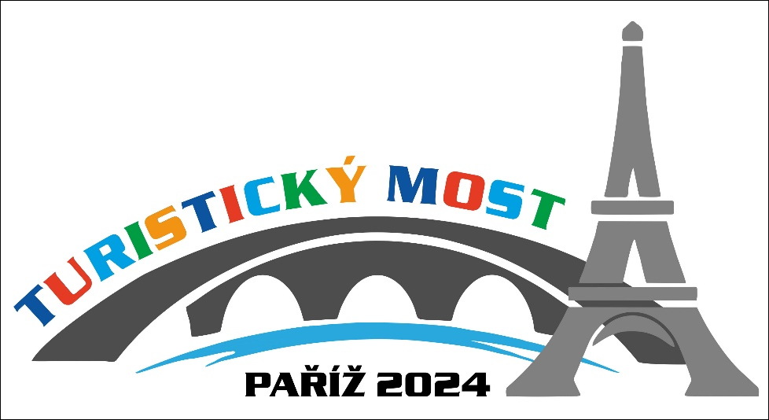

Jednou z hlavních aktivit turistiky na Olympijském festivalu aktivitou je ukázka turistického závodu, což je vlastně vrcholová sportovní forma turistiky.

Jde o terénní běh v délce 4-6 km, přičemž se v rámci toho plní určité disciplíny jako je znalost turistických značek, určování památek, určování dřevin, odhad vzdálenosti, azimutové úseky či uzlování, hod na cíl, plížení.

Tady v rámci festivalu jde samozřejmě jen o ukázku toho, co takový závod obnáší.

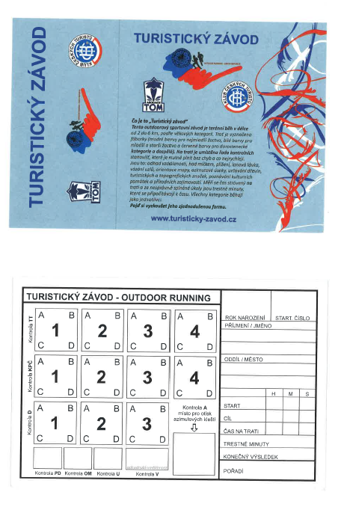

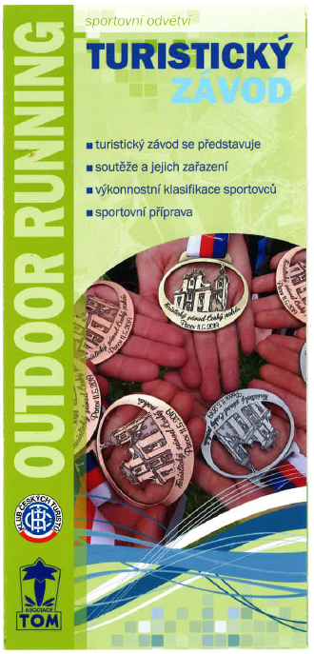

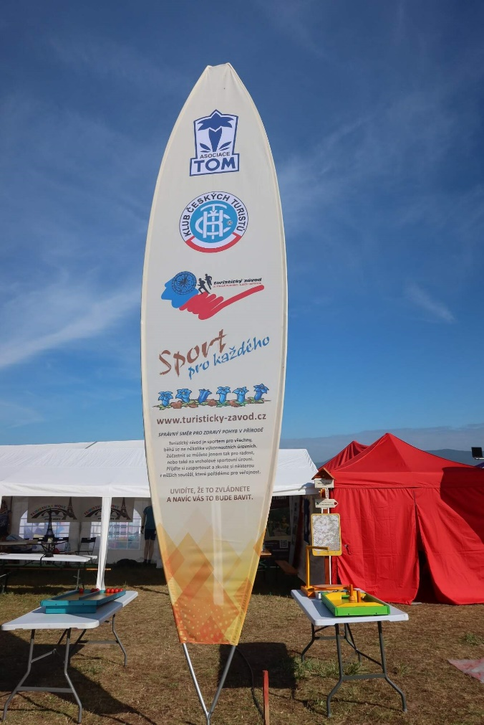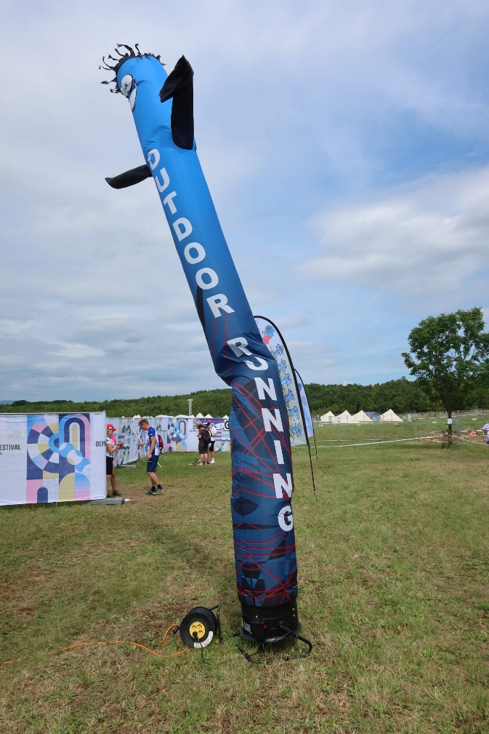

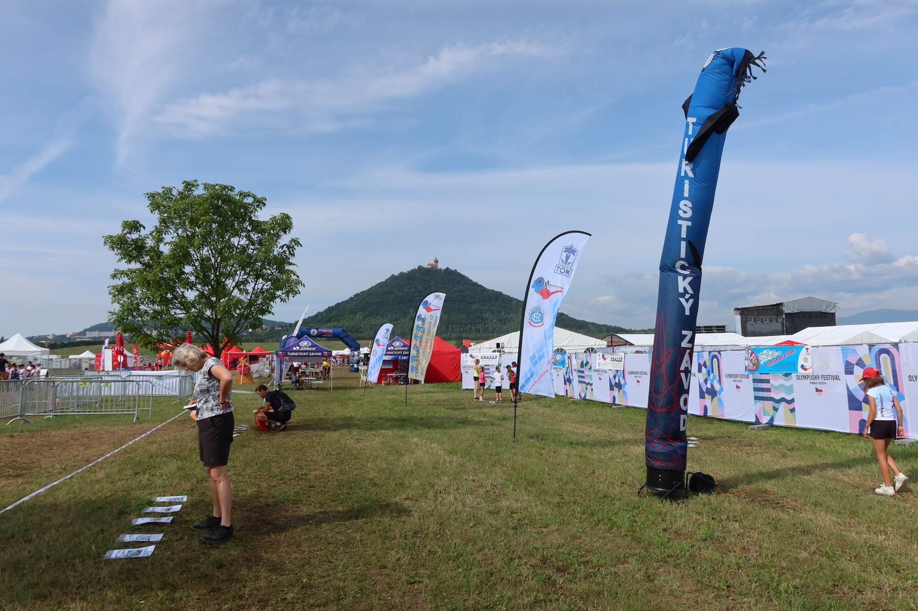

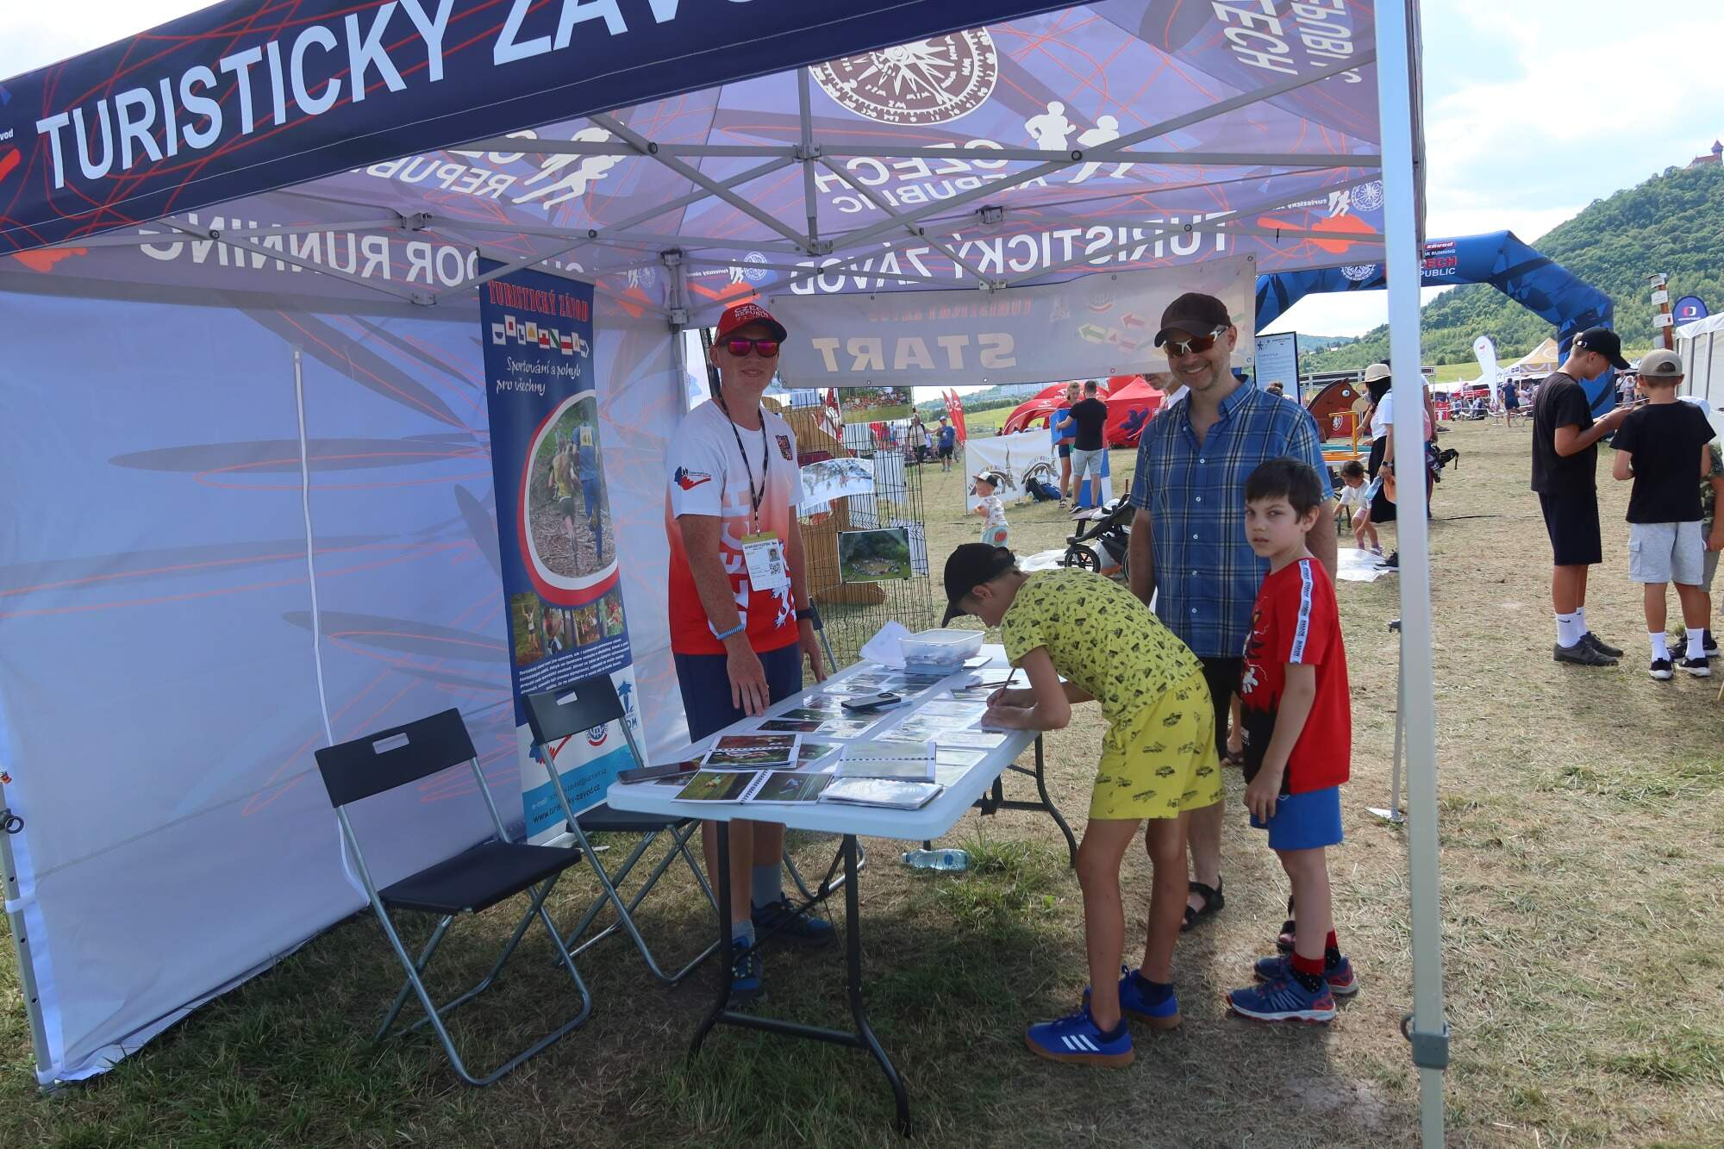

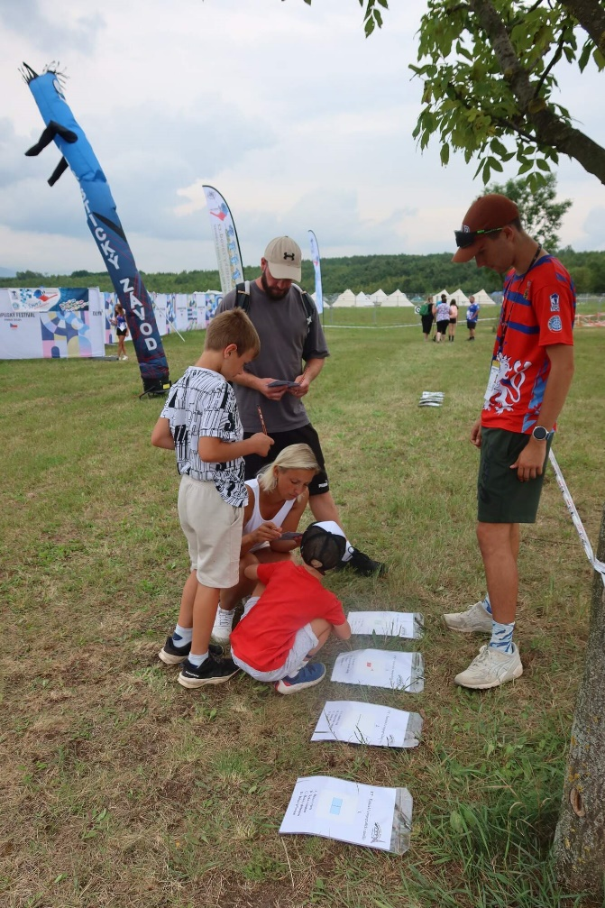 Start MINI TZ

Turistické a topografické značky Odhad vzdálenosti

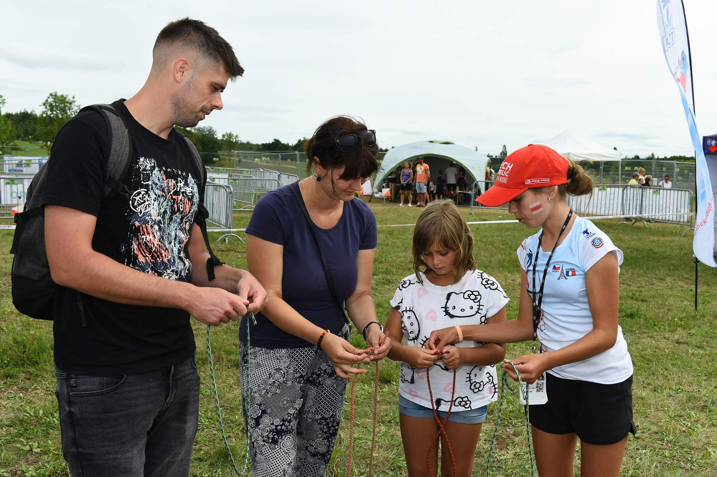

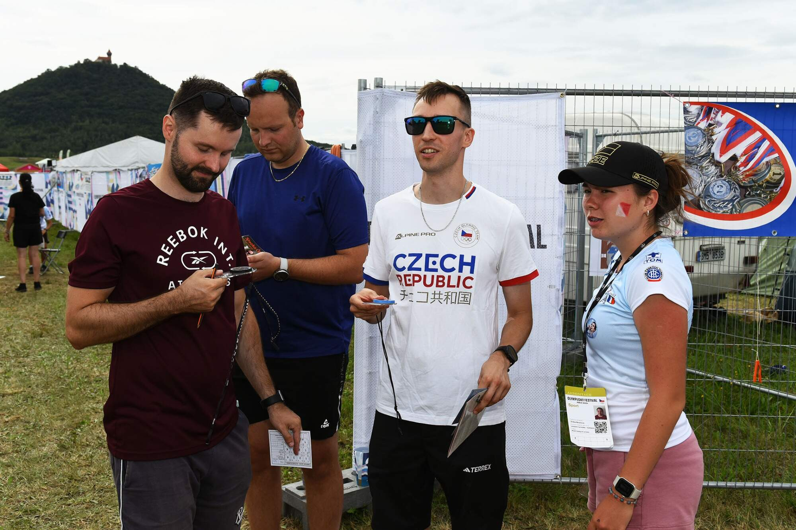 Uzlování

Azimut



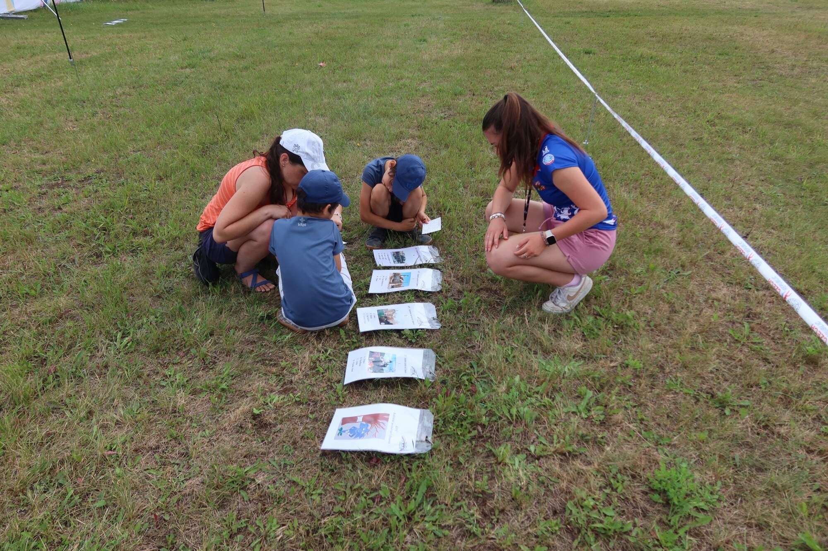 Orientace mapy

Kulturně poznávací činnost

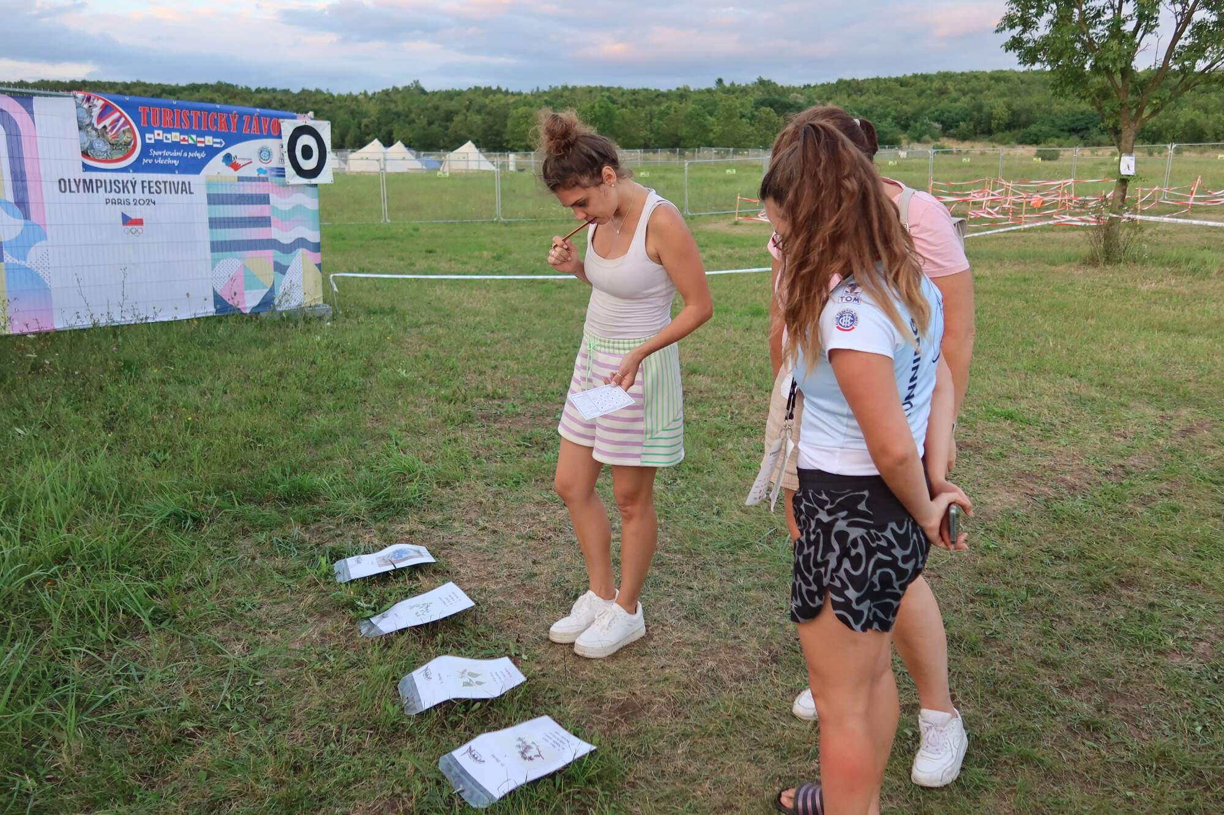

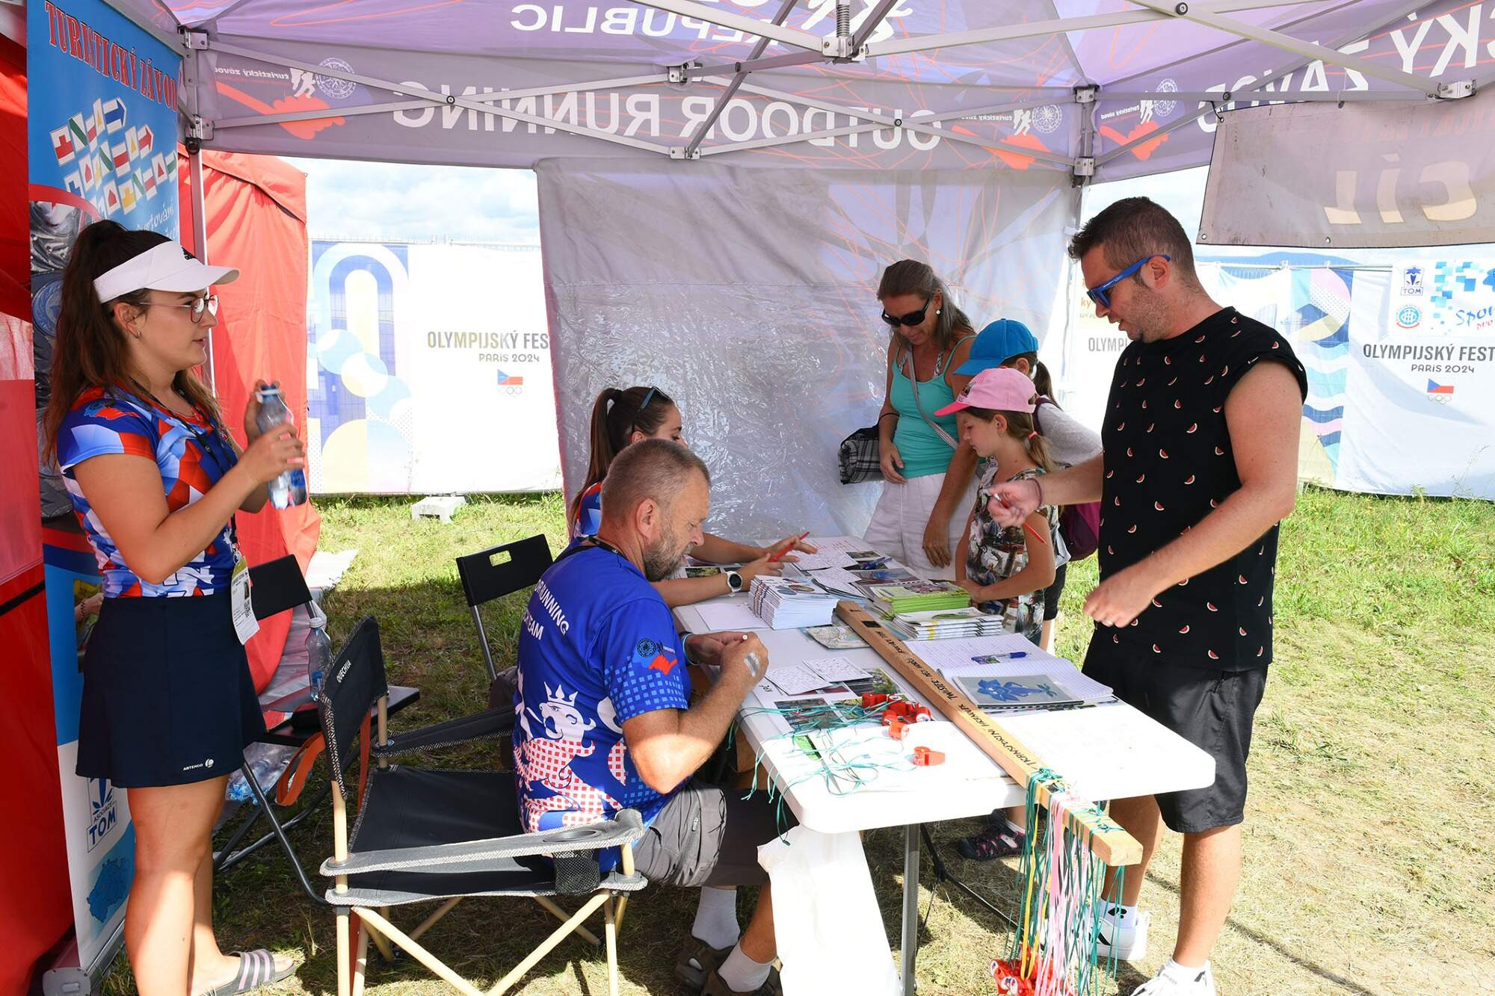 Dřeviny

Cíl MINI TZ

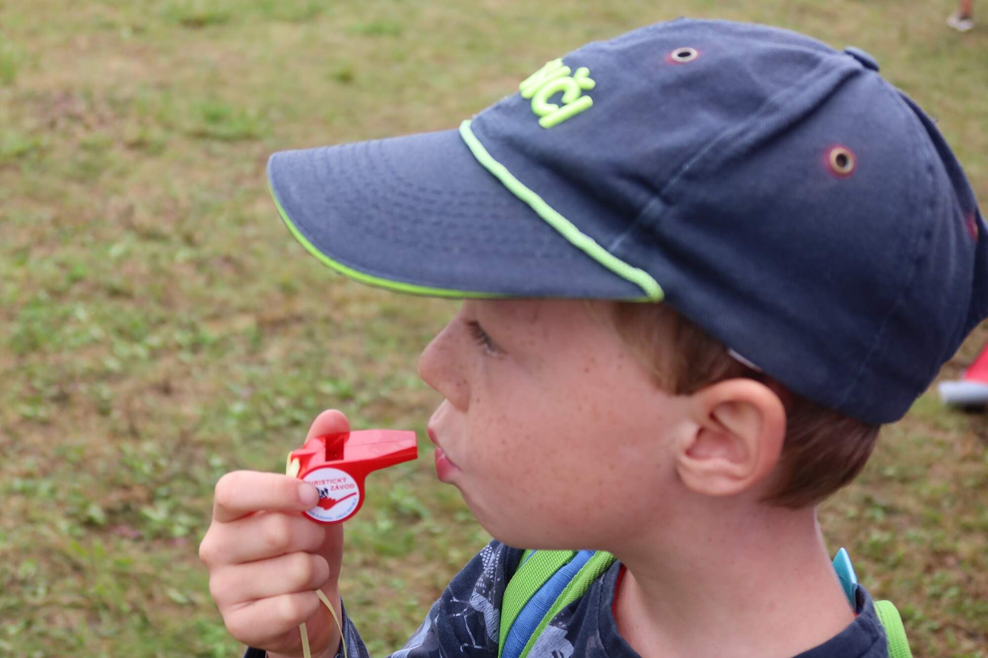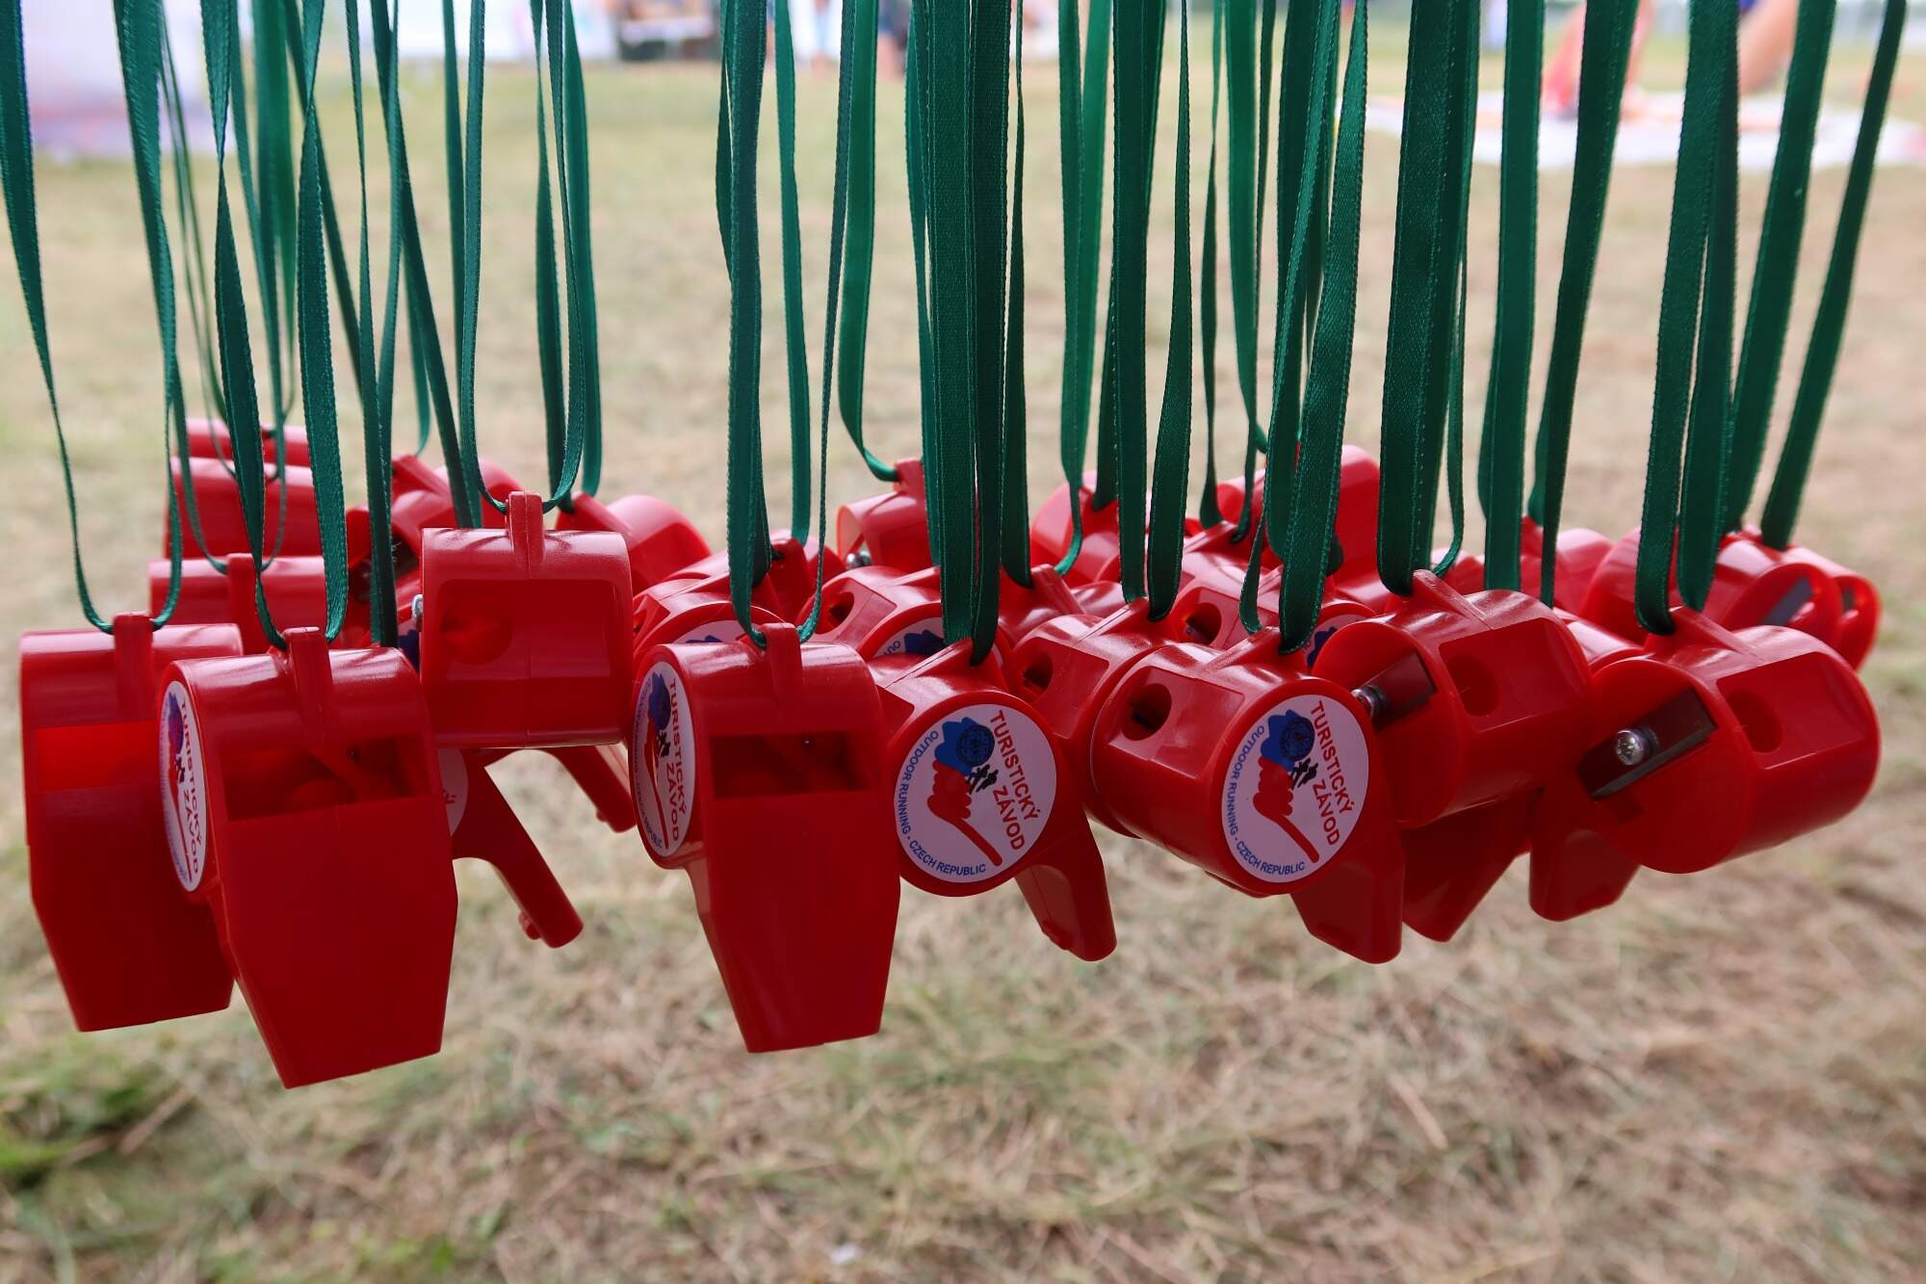

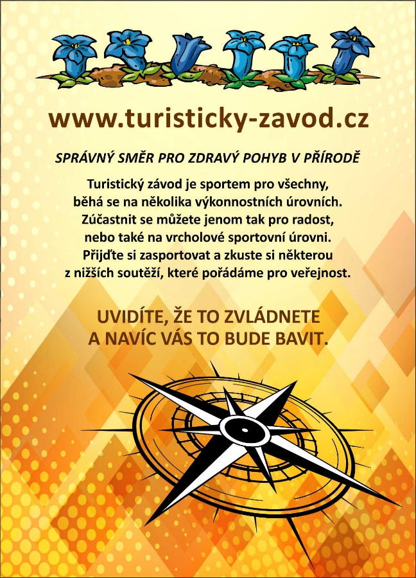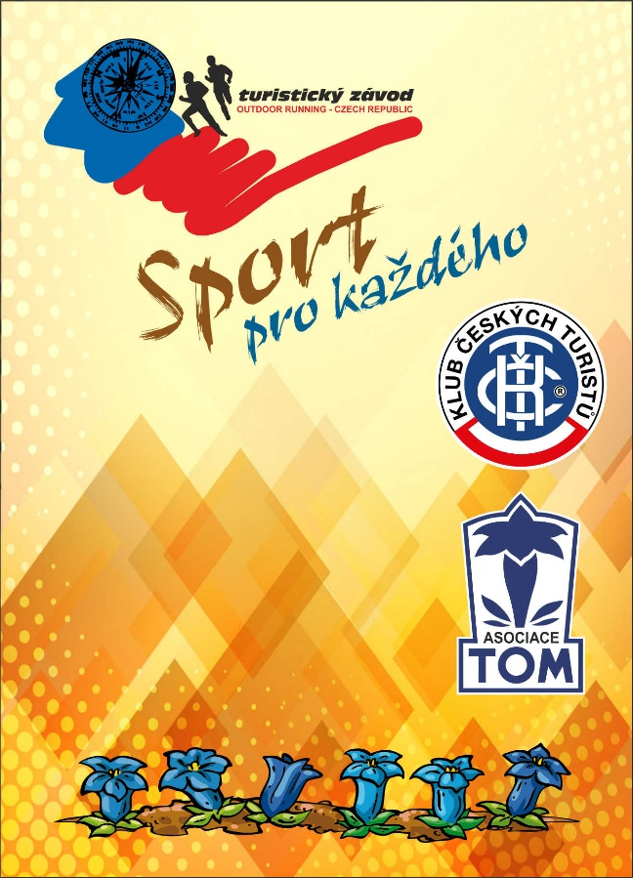

**Statistika MINI Turistického závodu**

**Olympijský festival PAŘÍŽ 2024 na jezeře Most**

Čtvrtek 8. srpna 2024 536 účastníků

Pátek 9. srpna 2024 706 účastníků

Sobota 10. srpna 2024 808 účastníků

Neděle 11.srpna 2024 455 účastníků

CELKEM 2505 účastníků